Муниципальное автономное дошкольное образовательное учреждение Городского округа «город Ирбит» Свердловской области «Детский сад №23»

Воспитатель Милькова А.Д

**НЕДЕЛЯ ПОДВИЖНЫХ ИГР**



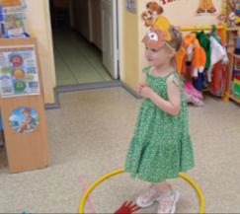**Picture background**

**Подвижные** **игры** — это игры, содержание которых составляют разнообразные виды бега, прыжков, метаний и других движений.

В нашем детском саду прошла неделя веселых хороводных, подвижных игр и забав, целью которой было развитие различных видов игровой деятельности детей, а также развитие коммуникативных навыков дошкольников в различных видах коллективных игр.  
 Как известно, игра – ведущая деятельность детей дошкольного возраста.

Трудно переоценить значение игры для ребенка дошкольного возраста:  
-Игра влияет на развитие всех познавательных процессов: мышления, внимания, памяти и, конечно же, воображения.  
-Игра организует чувства ребенка и влияет на его поступки.  
В игре ребенок активно общается со сверстниками. Это значительно расширяет его умения общения.  
-Именно в игре развивается воля ребенка, поскольку ребенок, овладевая в ходе игровой деятельности каким-либо новым для него способом действий, учится преодолевать трудности.  
-В ходе игры развивается умственная деятельность ребенка.

**Игра** – это практически единственная область, где дошкольник может проявить свою инициативу и творческую активность - это жизнь ребенка, его существование.

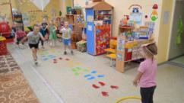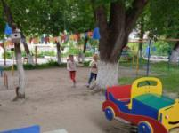

Дети группы Пионеры каждый день играли в различные игры. Многие игры были знакомы детям, а в какие-то они играли впервые. Неделя прошла незаметно благодаря активным прогулкам и звонкому смеху детей. Больше всего ребята любили игры, где нужно бегать, но и про маски мы тоже не забывали и перевоплощались в различных животных и персонажей.